**امیرحسین احمدی 97522292 – تمرین یازدهم**

1. برای قسمت کانولوشنی:

لایه اول Conv2D خروجی : 24 * 24 * 64 پارامتر ها : (7 * 7 + 1) * 64

لایه اول MaxPool2D خروجی : 12 * 12 * 64 پارامترها : 0

لایه دوم Conv2D خروجی : 8 * 8 * 128 پارامترها : (5 * 5 + 1) * 128

لایه دوم MaxPool2D خروجی : 4 * 4 * 128 پارامترها : 0

لایه سوم Conv2D خروجی : 2 * 2 * 256 پارامترها : (3 * 3 + 1) * 256

لایه سوم MaxPool2D خروجی : 1 * 1 * 256 پارامترها : 0

لایه Flatten خروجی : 256 پارامتر ها : 0

لایه Dense بعد از Flatten خروجی : 128 پارامترها : (256 + 1) * 128

برای قسمت RNN خروجی برابر با تعداد یونیت ها و تعداد پارامترها برابر با تعداد ورودی به علاوه یک(بایاس) ضرب در تعداد یونیت ها و به علاوه تعداد یونیت به توان 2.

بنابراین تعداد پارامتر های لایه های RNN از سمت چپ به ترتیب برابر با 49280، 6324352، … است. خروجی لایه های dense باقی مانده نیز برابر با تعداد یونیت ها و تعداد پارامتر ها برابر با تعداد ورودی به علاوه یک در تعداد یونیت است. لایه concat نیز پارامتری ندارد و فقط خروجی دو dense لا کنار هم میگذارد که خروجی اش برابر میشود با 256.

1. در این سوال ابتدا دیتابیس را دانلود کرده و سپس طبق لینک اول داده شده آن را خوانده و 100 دیتای اول را به عنوان دیتای train نگه میداریم. سپس مانند کد موجود در لینک دوم داده شده عمل کرده و از این داده ها 100 خبر را میسازیم و X و Y را برای train بدست میاوریم. سپس مدل را ساخته و آن را 10 epoch آموزش میدهیم. در نهایت وزن ها را گرفته و embedding ها را بدست میاوریم. نتایج روی نمودار بردن کلمات خواسته شده به شکل زیر در آمد. 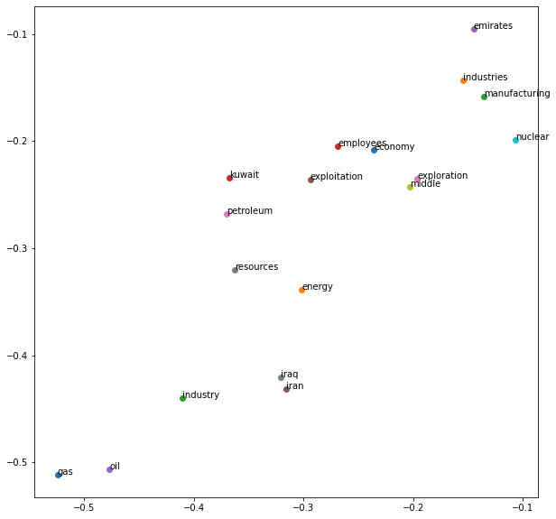

همانطور که میبینید کلمات iraq و iran نزدیک به هم قرار گرفته اند، ولی emirates و kuwait در فاصله نسبتا زیادی از این دو قرار دارند که میتوان حدس زد اخبار ایران و عراق به دلیل مشکلاتی که دارند نزدیک به هم است و کشورهای پول دارتر مانند kuwait و emirates اخبار متفاوتی دارند.

سوالات تئوری:

* بیشتر پیش پردازش های روی متن ها برای حذف stop words ها مانند the, a, ... است زیرا stop words ها معمولا تکرار زیادی دارند و باعث کم اهمیت شدن کلمات کلیدی میشوند.
* داده آموزشی مدل در قالب فولدرهای مختلف برای کتگوری های مختلف دسته بندی شده است. همچنین میتوان در صورت نیاز داده های موجود در چند دسته را استفاده کرد.
* اگر window size را کاهش دهیم باعث میشود که ارتباط کلمه را با کلمات کمتری ببینیم و روابط بین کلمات با دقت کمتری در میاید ولی این در حالیست که خود کلمه اهمیت زیادی پیدا میکند و مثلا تکرار آن با اهمیت میشود. همچنین با افزایش window size ارتباط کلمات با هم بهتر درمیاید ولی اهمیت خود کلمه کمتر میشود و کلمات به هم نزدیک تر میشوند.
* بردار های word embedding بعد از train شدن و از وزن های مول بدست میاید.

1. برای سوال سه ابتدا دیتای mnist را گرفته و بعد از shuffle همانطور که خواسته شده 10 تا را به عنوان نمونه نمایش میدهیم و ابعاد دیتاهای train و test را نمایش داده ایم. در ادامه برای استفاده از لایه های کانولوشنی لازم بود دیتای ورودی را reshape کنیم، همچنین اعداد تصاویر را نرمالایز کرده و از 0 تا 255 به بین 0 تا 1 میاوریم و y، train و test را به صورت کتگوریکال در میاوریم.

در تابع build_model مدل را همان طور که در سوال خواسته شده ساخته و summary آن را نمایش میدهیم. در نهایت هم مدل را train کرده و دقت تست آن را بدست میاوریم که برابر با 99 درصد میباشد که عدد خوبیست و میتوان دید مدل به خوبی ترین شده.

قسمت اصلی این تمرین اجرای الگوریتم grad cam بر روی لایه آخر کانولوشنی است. این الگوریتم در واقع برای نمایش عملکرد لایه ها انجام میشد که بتوان دید که چگونه فیچر ها را از تصاویر استخراج میکنند. برای این کار 10 تا داده ی اول دیتای train را در نظر میگیریم، hitmap مربوط به لایه مورد نظر را بدست میاوریم و سپس آن را برای بررسی بهتر در کنار عکس قرار میدهیم. نتیجه بدست آمده را میتوانید در زیر ببینید.

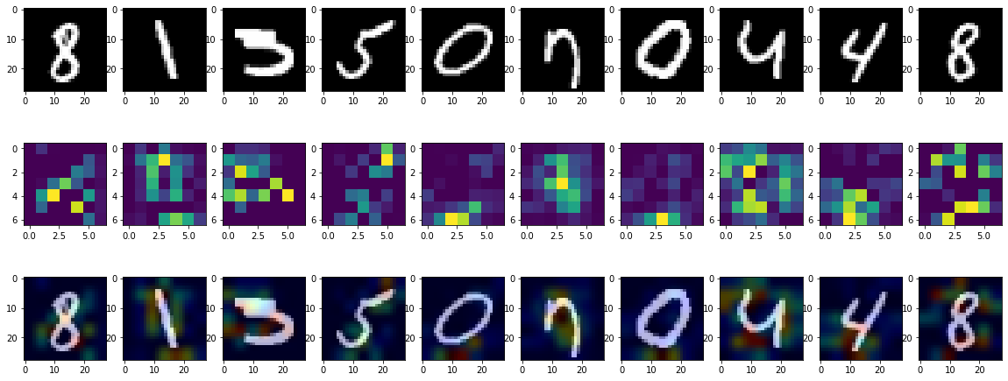

همانطور که میبینید برای عدد 3 که دو دندانه بالایش به هم چسبیده مدل به خوبی تشخیص داده و تاثیر فیچرهای بالا بیشتر است و همچنین برای صفر های درون تصویر بیشتر فیچرهای اطراف تصویر را تاثیر داده است.